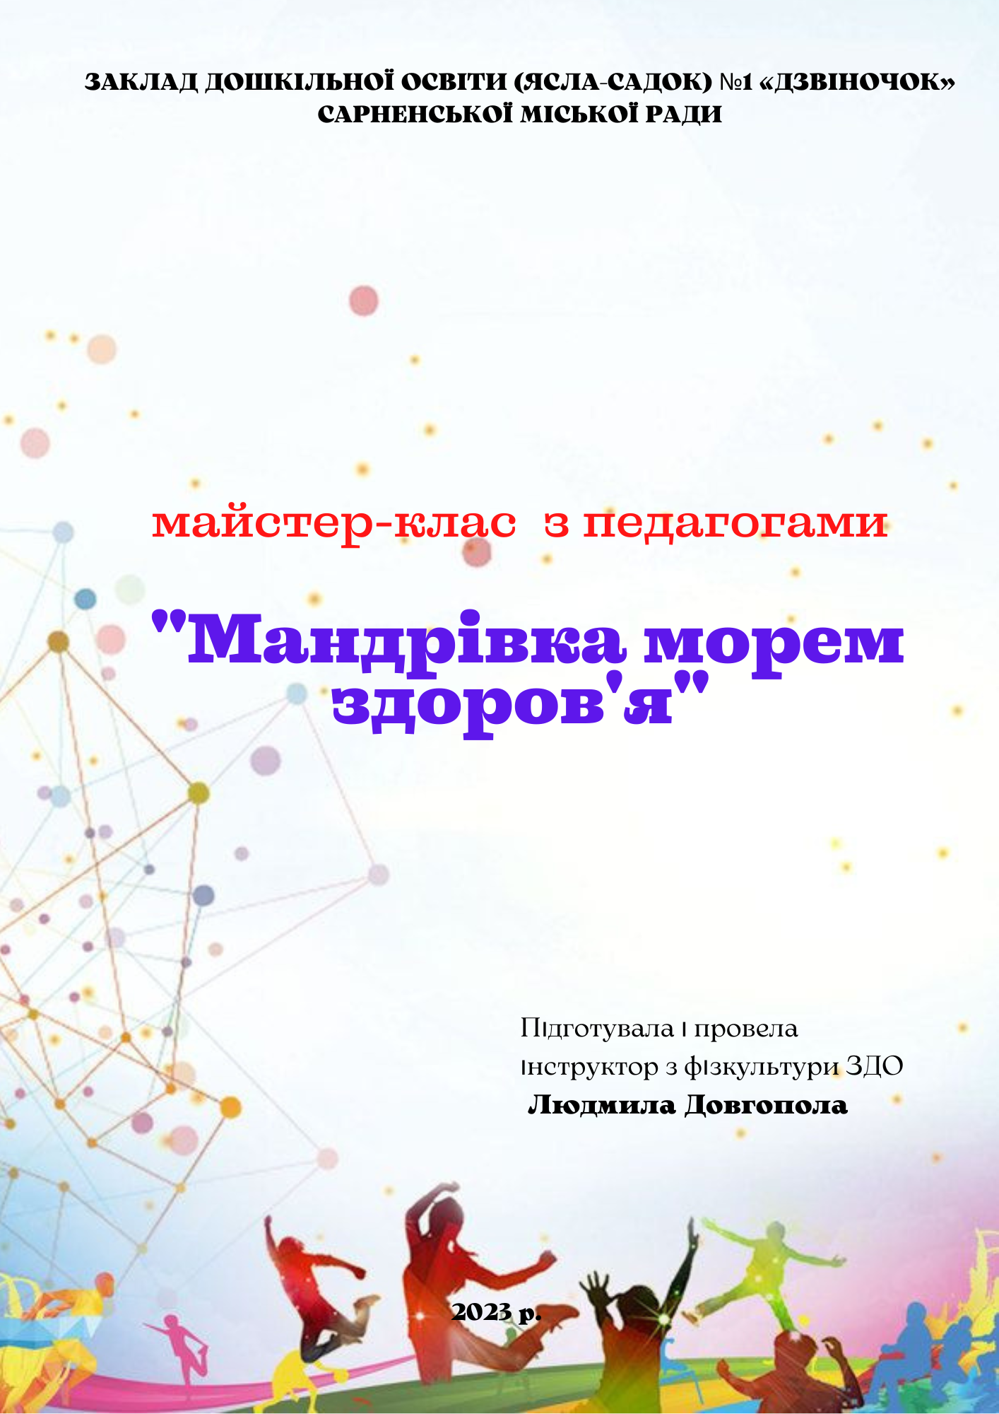

**Мета:**розширювати знання педагогів про нетрадиційні методи оздоровлення дітей із порушенням опорно-рухового апарату та особливості їх використання в умовах дошкільного закладу.Збагачувати ефективними методами і прийомами зміцнення фізичного і психічного здоров’я дітей.Удосконалювати професійну майстерність.

Матеріал:колючі м’ячики,дві дерев’яні ложки,дерев’яні пеньочки,гімнастичні палиці,анкети для педагогів,буклети.

**Інструктор по фізкультурі:** Доброго дня , шановні колеги!Я рада Вас вітати на нашому майстер – класі.

Головним скарбом життя є не Землі , що ти їх завоював, не багатства, що їх маєш у скринях…Головним скарбом життя – є здоров’я, і щоб його зберегти, потрібно багато, що знати… (Авіцена) і це дійсно так.

Здоров’я завжди вважалося однією з найвищих цінностей людини. Усвідомлення того, що здоров’я-найбільша цінність приходить до людини іноді занадто пізно. Воно не існує саме по собі, його потрібно постійно зміцнювати, зберігати і покращувати. І саме сьогодні ми будемо цим і займатись.

Пропоную за девіз нашої зустрічі взяти слова Конфуція ***«Скажи мені і я забуду, покажи- і я запам’ятаю, дай мені можливість зробити- і я зрозумію».***

Отож, влаштовуйтесь зручніше, на вас очікує Мандрівка морем Здоров’я.

А для початку , щоб успішно протистояти хворобам і стресам зробимо антистресовий масаж.Його доцільно проводити для профілактики втоми, як дорослих так і дітей.

**І вправа «Антистресовий масаж»**

*Звучить п’єса “Місячне сяйво” К. Дебюссі. Ведуча описує і демонструє дії, учасники виконують.*

Кожна вправа повторюється 3–5 разів.

* Масаж чола: кінчиками пальців погладжуємо лоб від середини до краю.
* Масаж потилиці: пальцями обох рук маса- жуємо потилицю знизу вгору.
* Масаж шиї: чотирма пальцями кожної з рук масажуємо шию знизу (від 7-го хребця) вгору.

*Самомасаж потилиці та шиї покращує кровообіг у судинах головного мозку та оптимізує роботу нервових центрів.*

* Масаж рук: по черзі стискаємо фаланги пальців однієї руки пальцями іншої від основи пальців до кінчиків; розтираємо долоні.
* Масаж плечей: пощипуємо плечі від основи шиї до плечових суглобів
* Масаж поперека відводимо руки назад , чотирма пальцями кожної з рук масажуємо поперек знизу вгору.

*Вправа повторюється 3-5 разів.*

**Інструктор по фізкультурі:** Ну що ж, стрес ми подолали то ж можемо вирушати у подорож.

Зараз ми всі разом вирушимо у круїз по Морю Здоров’я. Курс триматимемо на фізичний розвиток. А допоможуть нам – гарний настрій і ваша увага.

Отож, команда, рівняйсь, Струнко! Піднімаємось по трапу на борт корабля.

На борт команда піднімається,

Тим часом ніжки розминаються

Я рада вітати всіх на борту корабля. *(Педагоги виконують ходьбу по доріжці здоров’я з різних матеріалів)*

**Інструктор по фізкультурі:** Ми відпливаємо (звучить гудок).Уважно подивіться один на одного і скажіть своїм друзям, який у них настрій.Коли настрій людини веселий, у неї на обличчі сяє усмішка.А щоб усмішка була гарна треба мати не тільки добрий настрій й міцне здоров’я. Саме тому, ми сьогодні мандруємо чарівним Морем Здоров’я і переймаємо в його мешканців різні корисні навички.

**ІІ вправа «Будь уважний» (з ложками)**

**Інструктор по фізкультурі:** Команда, Увага!З лівого борту нашого лайнера нас зустрічають морські їжачки.Вони гукають нас до себе-хочуть разом погратися. А ви , пасажири, не лінуйтеся і повторюйте за нами.

**ІІІ вправа «Суджок терапія» (масаж м’ячиками)**

**Інструктор по фізкультурі:** Продовжуємо нашу подорож.Наш лайнер наближається до острова Ліан.

**Інструктор по фізкультурі:** А зараз, дорогі колеги, запрошую на невеликий острів, щоб розім’ятись, набратись сили і вирушити далі. Тримаємо рівновагу!

**ІV вправа «Степ аеробіка»**

*(Комплекс ЗРВ на дерев’яних пеньочках)*

**V вправа «Тримай рівновагу»**

**Інструктор по фізкультурі:** На кораблі завжди потрібно бути напоготові! Нам потрібно навчитися тримати рівновагу і бути уважним. *(орієнтування в просторі, розвиток швидкості, спритності (стоячи в колі, педагоги тримають гімнастичну палиць і під музику ритмічно їх залишають і переходять до палиці сусіда)*

**Інструктор по фізкультурі:** Наступне завдання яке попалось нашій команді, теж дуже цікаве- потрібно бути уважним.

**VІ вправа «Повтори рух»** *(Педагоги ідуть по колу, на стільчиках прикріплені малюнки з відповідним рухом, коли закінчиться музика педагоги відтворюють відповідний рух)*

**Інструктор по фізкультурі:** Що ж , продовжуємо наш круїз. Чуєте? (*чути звуки шторму)* Здається за бортом нашого лайнера несподівано розлютився шторм.Але наша відважна команда впорається із цим випробовуванням. ***(рухи як у Сніговика) Шторм***

А зараз

-Тримайтеся! Сильний боковий вітер!-всі нахиляються вправо.

-А тепер вітер з другого боку- всі нахиляються вліво.

-Ми потрапили у центр циклону(всі крутяться на місці)

-Аварійна посадка!-всі присідають.

**Інструктор по фізкультурі:** Для того, щоб продовжити нашу подорож потрібно пригадати команді що ж таке фізкультура в ЗДО, які є заняття, структура занять. Отож давайте проведемо анкетування з освітнього напряму «Особистість дитини» .

*(Інструктор скидає посилання в групу а педагоги проходять анкетування)*

**Інструктор по фізкультурі:** А на закінчення нашої подорожі запрошую вас до оздоровчої руханки «В здоровому тілі- здоровий дух»

**Руханка «В здоровому тілі- здоровий дух»**

**Інструктор по фізкультурі:** А ось і наш рідний берег!Я вже бачу наш садочок. Спускайтеся по трапу ( педагоги ідуть по нетрадиційних доріжках здоров’я)

А зараз пройдіться трохи берегом, подихаємо свіжим морським повітрям. Море тихе…тихе і спокійне.Ми вдихаємо солоне морське повітря.Глибокий вдих…Видих…Вітер своїм подихом здіймає хвилі високо- високо.І ми повільно піднімаємо руки вгору- вдих, опускаємо – видих.Ми сповнені сил та енергії.Повертаймося до реальності.

**Інструктор по фізкультурі:** Я побачу , по ваших анкетах ,як ви багато всього знаєте.

А чи сподобалась вам наша мандрівка?

Відомий філософ Сократ говорив: «Здоров’я – це ще не все, але без здоров’я немає нічого» Тож будемо ростити дітей здоровими сьогодні, щоб не оздоровлювати їх завтра.

**Інструктор по фізкультурі:** А на згадку про нашу подорож морем здоров’я я вам дарую буклети в яких є цікава і корисна інформація про здоров’я.